집에서

부모/가족으로서 제 아이가 학업 및 사회적으로 자신의 잠재력을 최대한 발휘하는 것이 중요합니다. 그러므로 최선을 다하도록 격려하고 다음과 같은 방법으로 우리 아이들의 학습을 지원할 것입니다.

_____ 내 아이가 시간을 엄수하고 정기적으로 학교에 출석하는지 확인하십시오.

_____ 적절한 징계를 유지하기 위한 학교의 노력을 지원합니다.

_____ 숙제 시간을 정하고 정기적으로 복습하십시오.

_____ 공부할 수 있는 조용하고 조명이 좋은 장소를 제공하십시오.

_____ 내 아이의 노력을 격려하고 질문을 받을 수 있습니다.

_____ 내 아이의 필요와 학습에 대해 알고 계십시오.

_____내 자녀가 학교나 학군에서 또는 우편으로 받는 모든 통지를 즉시 읽고 적절하게 응답하여 자녀의 교육에 대한 정보를 유지하십시오.

_____내 아이의 신뢰성, 존중, 책임, 공정성, 보살핌 및 시민권의 기둥을 장려하십시오.

교실에서

Chapin 교사로서 우리는 다음을 약속합니다.

_____ 모든 학생에게 배려와 평등을 보여줍니다.

_____ 따라서 학생, 교직원 및 나 자신에 대해 높은 기대치를 설정하십시오.

_____ 정기적으로 의사 소통하고 학생 및 가족과 협력하여 학습을 지원합니다.

_____ 귀 자녀가 자신의 행동과 학습에 대해 책임을 지는 안전하고 돌보는 학습 환경을 제공하십시오.

_____ 학생과 그 가족의 문화적 차이를 존중합니다.

_____ 아동의 개별적인 장점을 고려한 전략과 활동을 사용하십시오.

_____ 매주 모든 교실에서 대학 준비 지원

_____ 자녀의 진행 상황에 대해 자주 지속적으로 의사 소통을 제공합니다.

_____ 지시에 대한 모니터링, 적응 및 피드백 제공

_____ 내 교실과 학교 전체에서 PBIS 원칙을 구현하고 따릅니다.

캡틴 고등학교 목표 제이엘 CHAPIN 및 EPISD 지구:

목표 1: EPISD/Chapin은 우리 커뮤니티가 모든 학생들을 성공적으로 참여시키고 졸업 및 중등 이후 성공을 위해 준비시키는 성공적이고 문화적으로 반응하는 학교를 모든 지역에서 보장할 것입니다.

목표 2: EPISD/Chapin은 학생, 직원 및 지역 사회에 안전하고 친환경적이며 활기찬 학습 환경을 제공할 것입니다.

목표 3: EPISD/Chapin은 재정 및 윤리적 책임과 모든 지구 운영에서 서비스 오리엔테이션에 대한 깊은 헌신을 보여줄 것입니다.

목표 4: EPISD/Chapin은 모든 학생을 성공에 성공적으로 참여시키는 매우 효과적이고 자격을 갖춘 직원을 모집, 고용, 개발 및 유지할 것입니다.

목표 5: EPISD/Chapin은 모든 학생의 성공을 촉진하기 위해 학부모, 우리 커뮤니티, Fort Bliss 및 EPISD와 긍정적이고 생산적인 파트너십을 유지할 것입니다.



학생

Chapin Husky로서 최선을 다하는 것이 중요합니다.

_____ 학생증을 착용하십시오. 학년 초에 학교일 동안 항상 나에게 발행되었습니다.

_____ 매일 정시에 학교에 출석하고 수업에 참여할 준비를 하십시오.

_____ PBIS에 가입하고, 학습에 필요한 펜, 연필, 종이 및 기타 도구를 가지고 매일 학교에 오십시오.

_____ 필요에 따라 튜토리얼에 참석하고, 정기적인 학습 시간을 준수하고, 숙제를 완료하고 반환합니다.

____내 노트북이 충전되어 있고 수업 시간에 사용할 준비가 되었는지 매일 확인하십시오.

_____ Chapin 고등학교 행동 강령과 담임 선생님의 규칙을 따릅니다. 신뢰할 수 있고, 존중하며, 책임감 있고, 공정하고, 배려하고, 훌륭한 시민이 되기 위해 가능한 모든 일을 하십시오.

_____ 학교에서 제공하는 SAT/PSAT 응시

_____ 학업, 운동 및 지역 사회의 모든 영역에서 나의 최고의 잠재력을 위해 노력합니다.

학생, 교사, 학부모 - 성공을 위해 함께 일합니다!

JL Chapin High School 선장, ESEA(초등 및 중등 교육법)의 Title I, Part A에 의해 자금이 지원되는 활동, 서비스 및 프로그램에 참여하는 학생의 학부모 및 가족은 이 협약이 학부모, 가족 및 교직원 , 그리고 학생들은 학생의 학업 성취도를 개선할 책임과 학부모와 학교 가족이 협력 관계를 구축하고 발전시켜 어린이가 높은 주정부 기준을 달성하도록 도울 수 있는 책임을 공유하게 됩니다.

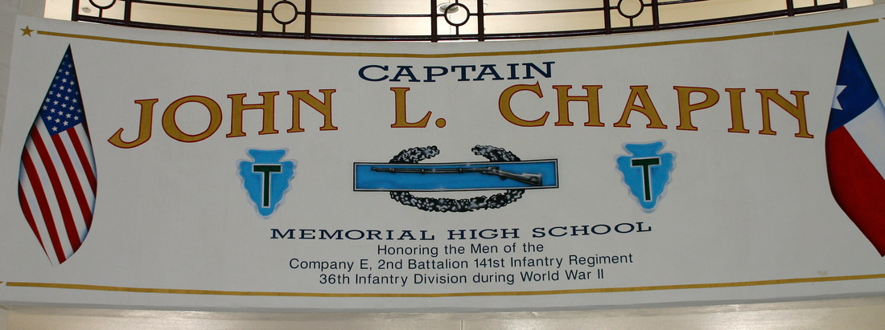

**캡틴. 제이엘 채핀 고등학교**

**2023-2024**

감독 캡틴 J.L. 채핀

제 학생들이 학업 및 사회적 잠재력을 최대한 발휘할 수 있도록 하는 것이 중요합니다. 따라서 저는 귀하의 자녀가 다음을 수행하도록 권장합니다.

1. 자녀가 자신의 행동과 학습에 대해 책임을 지는 안전하고 보살핌이 있는 학습 환경에서 고품질의 커리큘럼을 제공합니다. 어린이의 개별적인 장점을 고려한 전략과 활동을 사용하십시오. 교육의 모범 사례를 사용하여 주의 학생 학업 성취 기준을 충족합니다.

2. 자녀의 진행 상황에 대해 자주 지속적으로 의사 소통을 제공합니다.

3. House Bill 5 경로 요건과 텍사스 졸업 요건에 대한 성공적인 반 배정을 완료하기 위해 학생들에게 정확한 상담 서비스를 제공합니다.

4. 중학교와 고등학교 사이의 전환을 연결하는 데 필요한 자원을 제공합니다.

5. EOC 졸업 요건을 성공적으로 완료하는 데 필요한 교육 자원의 성공적인 구현을 위해 열린 의사 소통을 유지하십시오.

6. EOC 졸업 요건을 성공적으로 완료하는 데 필요한 교육 자원의 성공적인 구현을 위해 열린 의사 소통을 유지하십시오.

7. 부모와 가족에게 교직원에 대한 합당한 접근권을 제공하십시오. 구체적으로 교직원은 다음과 같이 학부모 및 가족과 상담할 수 있습니다. 개인/팀 학부모-교사 회의는 (915) 236-4400으로 전화하여 요청할 수 있습니다. 학부모 포털을 통해 교사/교직원에게 직접 이메일을 보내세요. 72시간 이내에 응답이 없으면 부모와 가족은 가족 및 지역 사회 연락 담당자에게 연락할 수 있습니다. Bonnie Logsdon (915) 236-4400 내선 64581 brlogsd6@episd.org



캡틴. JL 고등학교 채핀

학교-학부모 컴팩트

우리의 사명 선언문:

John L Chapin 대위와 E 중대원의 유산 구현

비전:

Chapin 커뮤니티는 모든 학생의 다양성을 포용하고 사회에 성공적으로 기여할 수 있는 책임 있는 평생 학습자로서 세계적으로 경쟁적인 미래를 준비합니다. 협력, 안전 및 신뢰는 모든 학생들이 잠재력을 최대한 발휘할 수 있도록 학교 커뮤니티에 힘을 실어줍니다. 다양성은 지원적이고 참여적인 교육 커뮤니티를 구축하는 긍정적이고 강력한 도구입니다. 우리의 초점은 모든 학생들이 교육에 참여할 수 있는 기회를 제공하는 분위기를 조성하는 것입니다.

7000 다이어 스트리트

텍사스주 엘패소 79904

(대표) 915-236-4400

(팩스) 915-565-9716

http://chapin.episd.org/

학부모 협약이란 무엇입니까?

학교 협약은 학교, 학부모, 가족 및 학생 간의 서면 동의서입니다. 이 협약은 학교에서 학생의 성공을 지원하는 전략을 제공합니다. 이 협약은 가정과 학교라는 두 가지 "세계"에서 학생을 연결하기 위해 가족과 학교가 할 수 있는 일을 설명합니다. 학부모, 가족, 학생 및 학교는 함께 협력하여 학생들이 잠재력을 발휘하는 데 도움이 될 수 있는 아이디어 풀을 만듭니다. 이것은 자녀 교육에 관련된 모든 사람이 동의하는 것으로 서명된 협약이 됩니다.

어떻게 소통할 것인가?

• 학교 정책을 논의하기 위한 Title 1 학부모 회의.

• 월간 캠퍼스 개선 팀 회의.

• 학부모-교사 회의는 가을 학기와 봄 학기에 학기 중반에 개최됩니다.

• 학교에서 일어나는 모든 일을 알리기 위해 뉴스레터를 집으로 보냅니다.

• 연중 다양한 학부모 회의.

새 학년도마다 우리는 학생들이 Chapin에서 성공할 수 있도록 돕는 데 중점을 둔 학부모 정보 회의를 개최합니다. 우리는 또한 모든 부모와 가족이 다양한 활동과 스포츠 활동으로 자녀의 교육에 참여하도록 초대합니다. 기타 중요한 날짜는 다음과 같습니다.

9-12학년: 대학의 밤/군사학교의 밤

10-11학년: PSAT/MNSQT –

12학년: SAT – 2022년 10월 27일

11-12학년: FAFSA 야간: 지원 절차 및 출석

과목별 EOC(수강 종료) 시험 날짜:

o 영어 1 – 2023년 12월 5일

o 영어 2023년 12월 7일

o 대수학 1 -2023년 12월 6일

o 미국 역사 -2023년 12월 6일

o 생물학 -2023년 12월 6일

o 메이크업 -2023년 12월 8~15일

온라인 테스트 기간 - 2023년 12월 5~15일

*지역 AP 테스트에 따라 변경될 수 있음